Федеральное государственное автономное образовательное учреждение высшего образования
«Национальный исследовательский университет ИТМО»

Информационная безопасность

Работа 3: Аудит безопасности веб-приложения

Выполнил:
Баянов Равиль Динарович
Группа:
P3434

г. Санкт-Петербург
2025
Содержание
Ход работы 3
Вывод 8

Ход работы

Воспроизведение уязвимостей
При анализе приложения Juice Shop мы получили такие оповещения:
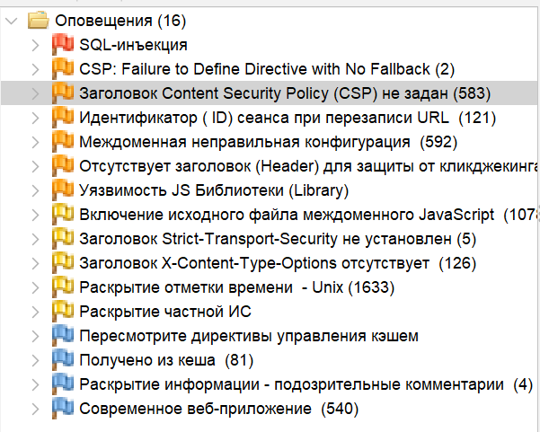
Рисунок 1. Оповещения из ZAP
Проверим достоверность SQL-инъекции:
Введём запрос test' UNION SELECT * FROM Users-- в поле аутентификации.
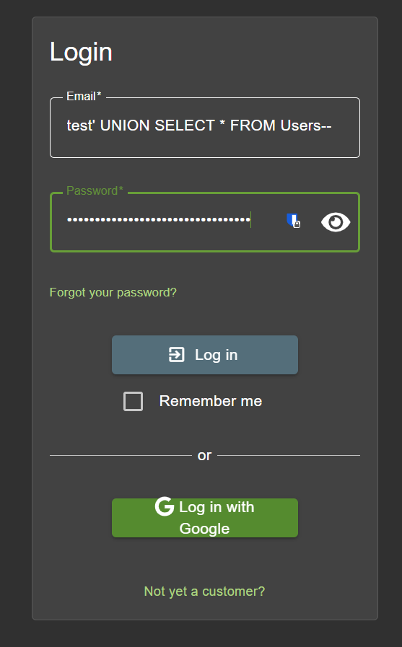
Рисунок 2. Окно аутентификации в приложении
Как видим у меня получилось достать логины и пароли с тестовой БД и зайти на сайт:
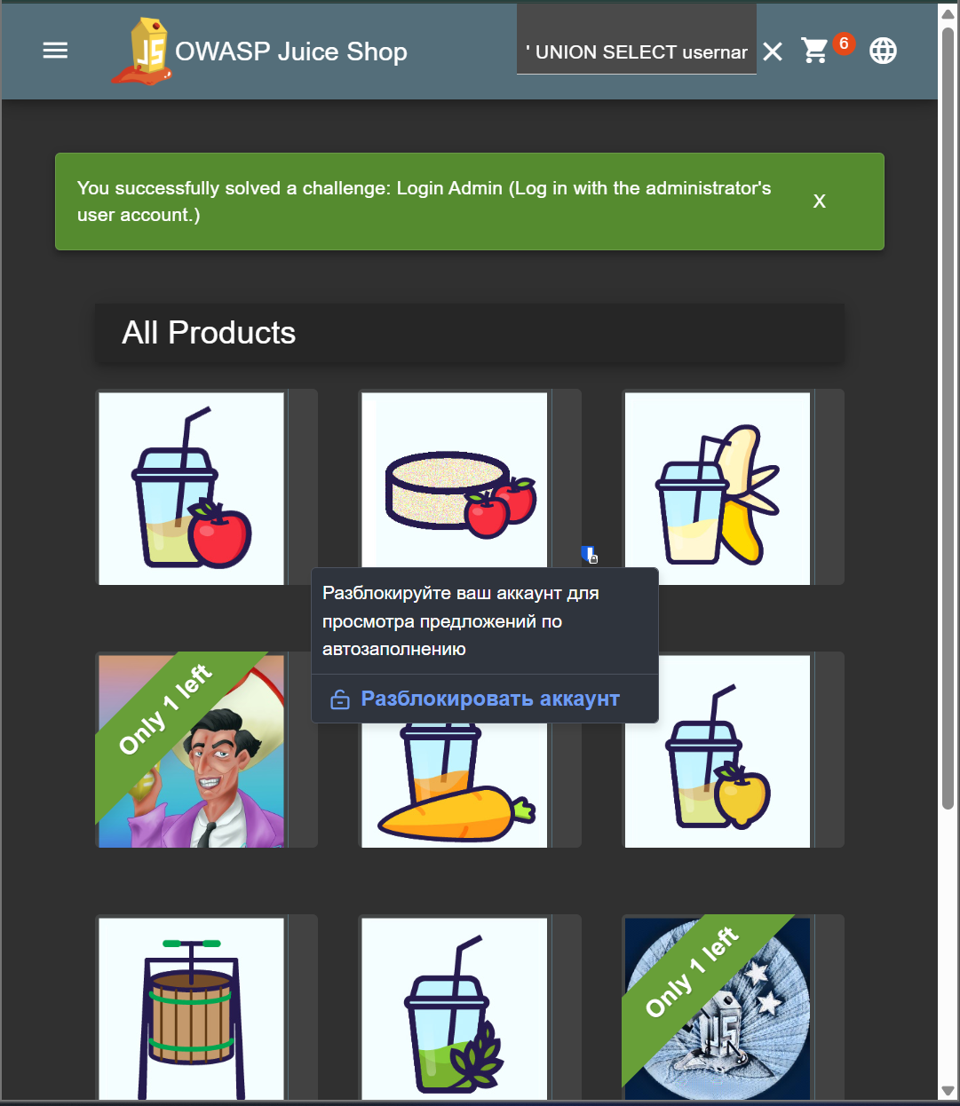
Рисунок 3. Воспроизведение собственной SQL-инъекции
Проверим также XSS, введём в поле поиска продуктов запрос
<img src=x onerror=alert(1)> и получим окно alert на весь экран:
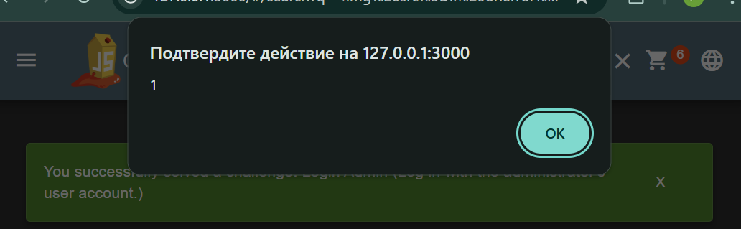
Рисунок 4. Воспроизведение XSS уязвимости
Заметим также, что при вводе запроса ‘ OR 1=1 – также можно попасть на сайт.
Проверим также SQL-инъекцию, найденную ZAP, а именно:
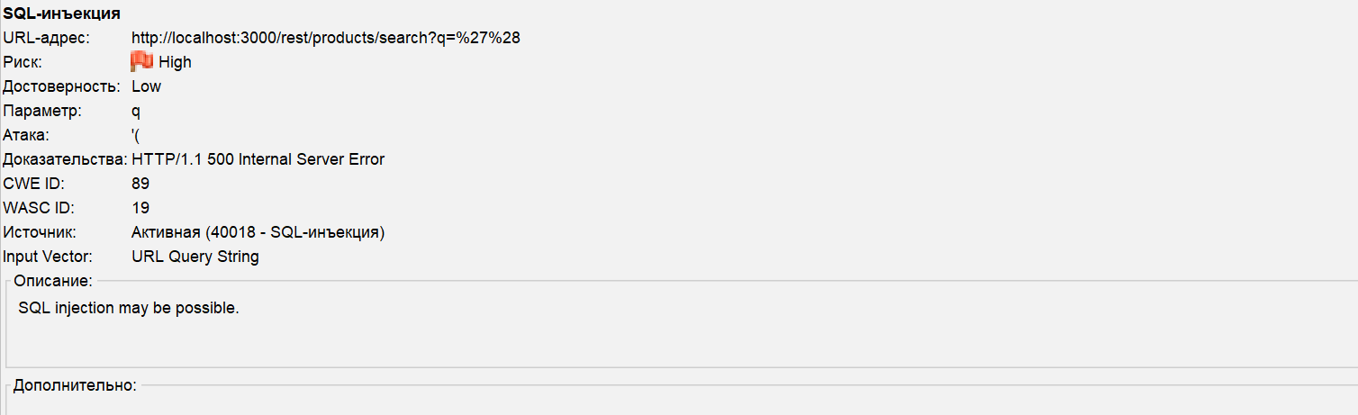
Рисунок 5. Окно оповещения о SQL-инъекции в ZAP
И получим ошибку 500:
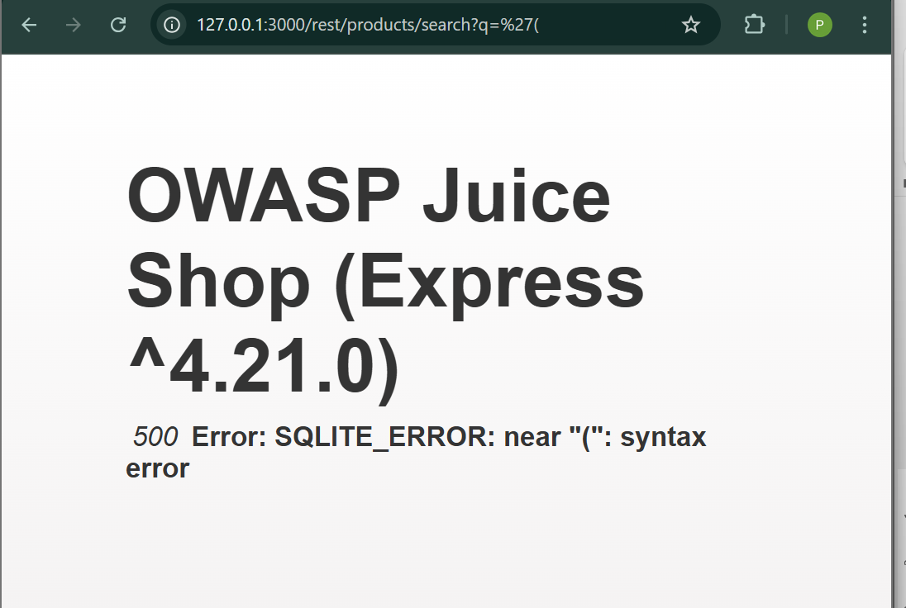
Рисунок 6. Воспроизведение SQL-инъекции из ZAP
Также заметим, что после авторизации в приложении JWT токен сохраняется в localStorage:
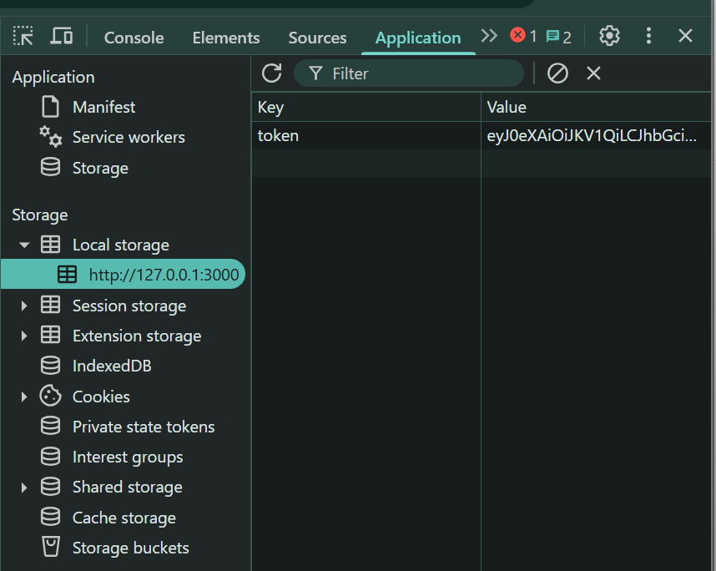
Рисунок 7. Подтверждение наличие токена в localStorage
Увидим, что с помощью него можно зайти на сайт.
Моделирование угроз (Threat Modeling) с помощью STRIDE
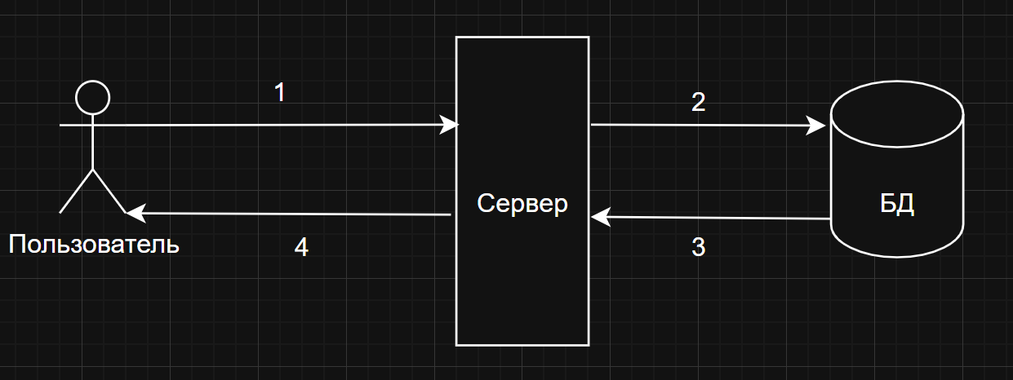
Рисунок 8. Модель системы Juice Shop
Теперь распишем потоки для данной системы, каждая цифра будет соответствовать части одного потока:
- Аутентификация пользователя
  - Отправка логина и пароля на веб-сервер
  - Запрос данных пользователя из базы данных
  - Возвращение хэша пароля серверу
  - Возвращение токена пользователю
- Поиск товаров
  - Отправляем поисковой запрос на сервер
  - Отправляем запрос в базу данных
  - Отправляем полученные данные на сервер
  - Возвращаем пользователю ответ
- Отправка отзывов
  - Отправляем отзыв на сервер
  - Сохраняем отзыв в базе данных
  - Отправляем серверу список обновленных отзывов
  - Возвращаем пользователю обновленный список отзывов
- Оформление заказа
  - Отправляем выбранные товары на сервер
  - Обновляем данные в базе данных
  - Возвращаем результат оформления заказа
  - Возвращаем пользователю статус о заказе
Анализ угроз по STRIDE
- Spoofing (Подмена личности)
  - Злоумышленник использует похищенный токен и выполняет вход от имени пользователя.
- Tampering (Искажение/подмена данных)
  - Изменение содержимого заказа в пути – клиент отправил товары, а посредник или уязвимый сервер поменял цену.
- Repudiation (Отказ от действия)
  - Пользователь утверждает, что не отправлял отзыв, а в системе нет аудитов для отслеживания этого.
- Information Disclosure (Утечка информации)
  - Похищение данных с помощью, например, SQL-инъекции.
- Denial of Service (Отказ в обслуживании)
  - Атака массовым количеством запросов, чтобы перегрузить систему
- Elevation of Privilege (Повышение привилегий)
  - Злоумышленник через нарушения в логике API получает возможность стать админом, что даёт, например, изменить статус заказа.

Таблица уязвимостей
Название | Описание | Уровень риска (CVSS) | Категория OWASP Top 10 | Предложение по исправлению
SQL-инъекция в поле аутентификации  ‘ OR 1=1 или же  test' UNION SELECT * FROM Users-- | Ввод пользователя напрямую подставляется в SQL-запрос логина/пароля — злоумышленник может вводить payload'ы типа ' OR 1=1 или test' UNION SELECT * FROM Users--, чтобы обойти аутентификацию или получить данные пользователей. | 9.8 — Critical | A03: Injection | Использовать подготовленные выражения (parameterized queries), ORM с безопасной подстановкой, не строить SQL конкатенацией; минимальные права у БД; не показывать отладочные SQL-ошибки; внедрить rate-limit/lockout и мониторинг попыток входа; тестирование (DAST/SAST).
Reflected XSS в поле поиска | Ввод <img src=x onerror=alert(1)> отражается в ответе сервера без экранирования → выполнение произвольного JS в браузере жертвы (угроза кражи сессий, подмена содержимого, CSRF-усиления). | 7.5 — High | A03: Injection | Контекстно-осознанное экранирование вывода; не вставлять пользовательский ввод в HTML как HTML; использовать textContent/шаблонизаторы с автозэскейпинг; CSP; избегать хранения токенов в доступном JS (localStorage); санитизация (DOMPurify) только если нужен HTML; WAF/DAST + мониторинг.
SQL-инъекция в пользовательском вводе | При вводе строки '( в параметр (например, поле поиска или аутентификации) приложение генерирует SQL-запрос с некорректным синтаксисом, что приводит к ошибке 500. Это указывает на отсутствие корректной обработки ввода пользователя и подтверждает уязвимость к SQL-инъекциям. Подобный дефект позволяет злоумышленнику тестировать структуру базы данных, строить вредоносные запросы (например, UNION SELECT) и потенциально получать доступ к конфиденциальным данным. | 9.1 -Critical | A03:2021 – Injection | Заменить конкатенацию SQL на подготовленные выражения (Prepared Statements) / parameterized queries. Никогда не подставлять пользовательский ввод напрямую в текст запроса.
Кража JWT токена через localStorage | JWT (access token) хранится в localStorage — при наличии XSS злоумышленник может прочитать токен и совершать действия от имени пользователя. | 8.0 — High | A07:2021 — Identification and Authentication Failures | Не хранить чувствительные токены в localStorage. Использовать HttpOnly; Secure; SameSite cookies для access/refresh токенов, минимальное время жизни access token, refresh токены с защитой и проверкой привязки к клиенту; устранять XSS; MFA для критичных операций; возможность инвалидации сессий/токенов.
Похищенный токен — вход от имени пользователя | Злоумышленник использует украденный JWT/сессионный токен и получает доступ в систему под чужим аккаунтом, совершая действия от имени владельца (поиск, отзывы, оформление заказов) | 8.5 — High | A07:2021 — Identification and Authentication Failures | Инвалидировать/ротировать токены, хранить токены в HttpOnly; Secure; SameSite cookie, минимальный TTL для access token, рефреш с ротацией и проверкой привязки, MFA для чувствительных операций, мониторинг аномалий, возможность немедленной инвалидации (blacklist).
Изменение содержимого заказа в пути (man-in-the-middle / серверная подмена цены) | Клиент отправил список товаров с ценами, но посредник или уязвимый сервер изменил цены/артикулы/количество в пути или при обработке → пользователь платит другую сумму или оформляется неверный заказ. | 8.8 — High | A08:2021 — Software and Data Integrity Failures | Сервер — единственный источник истины для цен: вычислять итог на сервере по доверенной прайс-таблице; подписывать/проверять целостность корзины (HMAC) при необходимости; TLS; транзакционная обработка; аудит и оповещения о изменениях; валидация на сервере всех критичных полей.
Отсутствие аудита при изменении/добавлении отзывов | Пользователь утверждает, что не отправлял отзыв, но система не ведёт журнал действий. Нет возможности отследить, кто и когда создал или изменил отзыв. Это позволяет злоумышленнику фальсифицировать отзывы или скрыть следы действий. | 7.5 — High | A08:2021 — Software and Data Integrity Failures | Внедрить аудит действий пользователей: логирование создания, редактирования и удаления отзывов с указанием пользователя, времени, IP/UA; обеспечить неизменяемость логов (immutable logs); возможность восстановления истории действий; при необходимости — хранить контрольные суммы или подписи записей.
Похищение данных через SQL-инъекцию | Через уязвимость SQL-инъекции злоумышленник выполняет произвольные SELECT/UNION/EXTRACT-запросы и получает конфиденциальные данные (PII, пароли, платёжные данные и т.д.) | 9.8 — Critical | A03:2021 — Injection | Устранить инъекции (parameterized queries/ORM), ограничить права БД (least privilege), шифрование данных в покое и в транзите, мониторинг и DLP-контроль, WAF, аудит запросов и пентесты.
Атака массовыми запросами (DoS / DDoS) | Злоумышленник генерирует огромное количество запросов (или специально crafted запросы), чтобы исчерпать ресурсы сервера/БД и сделать сервис недоступным для легитимных пользователей. Может быть прикрыта бот-сетью (DDoS) или реализована через легитимные-looking запросы (application-layer flood). | 7.5 — High | A05:2021 — Security Misconfiguration | Внедрить rate limiting, WAF/anti-DDoS, CDN/edge caching, autoscaling + circuit breakers, backpressure и очереди, ресурсные квоты, проверку/капчу для подозрительных потоков, мониторинг и автоматическую блокировку аномалий.
Повышение привилегий через логику API (уязвимость доступа / Broken Access Control) | Из-за ошибок в проверках прав/логике API злоумышленник получает возможность присвоить себе роль администратора или выполнить админские операции (например, изменить статус чужого заказа). | 9.0 — Critical | A01:2021 — Broken Access Control | Жёсткие серверные проверки авторизации на каждом эндпоинте; RBAC/ABAC; не доверять клиентским флагам роли; валидация прав в бизнес-логике; least privilege; аудит и тесты на обход прав.

Общие рекомендации по усилению безопасности
SQL-инъекции и XSS
- Использовать подготовленные выражения (prepared statements) для всех запросов к БД.
- Экранировать и санитизировать весь вывод на фронтенде; внедрить строгую CSP.
Токены и сессии
- Хранить JWT и refresh-токены в HttpOnly и Secure cookie, не в localStorage.
- Вводить ротацию токенов и инвалидацию при подозрительной активности.
Авторизация и привилегии
- Централизованный RBAC/ABAC на сервере; не доверять клиентским ролям.
- Для критичных операций (изменение статуса заказа, роли) — step-up authentication или MFA.
Аудит и логирование
- Логировать ключевые действия: login, CRUD отзывов, изменения заказов и ролей.
- Логи immutable, с IP, timestamp и userId для расследования инцидентов.
Защита от перегрузки (DoS) и rate limiting
- Ограничивать количество запросов на ключевых эндпоинтах (login, search, checkout).
- Использовать CDN, WAF и очереди для тяжёлых операций, чтобы снизить нагрузку на сервер.

Вывод

Выполнив данную лабораторную работу, я научился анализировать сайты на безопасность, а также идентифицировать уязвимости. Теперь я осознал, как много аспектов нужно учесть при создании информационных систем, дабы сохранить безопасность данных.

